Запрос
цен в целях заключения контракта

1.Заказчик «Государственное бюджетное учреждение социального обслуживания Владимирской области "Камешковский комплексный центр социального обслуживания населения» Владимирская область, г. Камешково, ул. Свердлова, д.11 проводит запрос ценовой информации в целях анализа рынка, получения информации о рыночных ценах товаров и определения наименьшей цены предложения с намерением заключить контракт с Участником процедуры, предложившим такую наименьшую цену, и приглашает юридических лиц и индивидуальных предпринимателей (далее — Участники) подавать свои предложения о цене на поставку абсорбирующих изделий, клеенки медицинской для лежачих больных подкладной резинотканной, перчаток одноразовых медицинских. Количество, требования к качеству, функциональным характеристикам (потребительским свойствам) представлены в Приложении № 2 к данному Запросу.
2. Цена должна включать в себя стоимость товара, все налоги и другие обязательные платежи, стоимость всех сопутствующих услуг, в том числе транспортные расходы, погрузку на транспортное средство, страхование, сборку, оформление сертификатов, паспортов и иные расходы Участника, а также все скидки, предлагаемые Участником. Цена не должна превышать 122 349,85 (Сто двадцать две тысячи триста сорок девять) рублей 85 копеек.
Место поставки: Камешковский район, пос. им. М. Горького, ул. Мириманова, д.2
3. Доставка товара осуществляется силами и за счет средств Участника.
Предполагаемые сроки заключения договора: (сентябрь) 2026 года.
Предполагаемые сроки поставки товара: в течение 10 (десяти) рабочих дней с момента подписания договора.
4. Порядок оплаты: в течение 15 (пятнадцати) календарных дней с момента приемки поставленного товара.
5. Предложение должно быть оформлено по форме, приведенной в приложении №1 к настоящему запросу о предоставлении ценовой информации.
Предложение должно быть подписано лицом, имеющим право в соответствии с законодательством Российской Федерации действовать от лица Участника без доверенности или надлежащим образом уполномоченным им лицом на основании доверенности (далее — уполномоченное лицо). В последнем случае оригинал доверенности прикладывается к предложению.
Предложение также должно быть скреплено печатью Участника (при наличии).
6. Из ответа на запрос должны однозначно определяться цена единицы товара (работы, услуги) и общая цена контракта на условиях, указанных в запросе, срок действия предлагаемой цены.
7.Предложение должно быть подано Участником
в форме электронного документа на электронную площадку «VladZakupki» (адрес сайта в сети Интернет: http://vladzakupki.ru). При подаче заявки участник обязан указать номер извещения в форме, приведенной в приложении №1 к настоящему запросу о предоставлении ценовой информации.
Срок подачи ценовой информации:
С 10.09.26 по 16.09.2026 г. 10 ч. 00 мин.
8. Данная процедура запроса предоставления ценовой информации не является торгами. Заказчик проводит указанную процедуру в целях анализа рынка, получения информации о рыночных ценах товаров (работ, услуг) и определения наименьшей цены предложения с намерением заключить контракт с Участником, предложившим такую наименьшую цену. Вместе с тем Заказчик оставляет за собой право не заключать контракт с таким Участником, если предлагаемая им цена будет превышать цены (цену), сложившиеся на рынке идентичных товаров (работ, услуг).
Ответственный: (Николаева Светлана Евгеньевна.) тел.8(49248)21364
Приложения:
- Спецификация (Приложение №1)
- Календарный план (Приложение №2)
- Форма Предложения (Приложение №3).

С уважением,
Руководитель Заказчика _____________________ Кучина Наталья Алексеевна
(подпись) (Ф.И.О.)

Приложение № 1 к запросу
Спецификация
Поставщик обязуется по заданию Заказчика поставить следующий Товар, и передать в установленные сроки Заказчику:

№ | Наименование Товара, код по ОКПД2 | Ед. изм. | Кол-во | Цена за единицу товара, в руб. | Общая стоимость, в руб. | Требования к качеству, техническим, функциональным характеристикам (потребительским свойствам) | Гарантийный срок  на Товар
1. | Подгузники для взрослых L размер Dailee (Super), 100-150 см, 10 капель  17.22.12.130 | Уп. | 21 | 1 775,33 | 37 281,93 | Тип: подгузники, трусы для для взрослых  Бренд; Dailee  Размер; L  Количество в упаковке; 30 шт.  Особенности подгузника и гигиенических товаровя: дышащая поверхность. Защита от опрелостей  Применение; дневной уход, ночной уход, от покраснений.  Размер упаковки (Д*Ш*В) см.: 42,5*28,5*19  Вес товара; 3 кг.  Страна изготовитель; Россия!!!  Сертификат; ТСР  Образец;   | Предоставление гарантии качества в 100%-м объеме в течение всего срока действия договор  Эффекта
2. | Подгузники для взрослых М размер Dailee (Super)  75-120 см, 8 капель  17.22.12.130 | Шт. | 5 | 1 355,66 | 6 778,30 | Тип: подгузники, трусы для для взрослых  Бренд; Dailee  Размер; L  Количество в упаковке; 30 шт.  Особенности подгузника и гигиенических товаровя: дышащая поверхность. Защита от опрелостей  Применение; дневной уход, ночной уход, от покраснений.  Размер упаковки (Д*Ш*В) см: 44,5*26,5*176,5  Вес товара; 2,8 кг.  Страна изготовитель; Россия!!!  Сертификат; ТСР  Образец;   | Предоставление гарантии качества в 100%-м объеме в течение всего срока действия договор  Эффекта
3. | Подгузники для взрослых ХL размер Dailee (Super)  130-175 см, 10 капель  17.22.12.130 | Шт. | 12 | 1 842,33 | 22 107,96 | Тип: подгузники, трусы для для взрослых  Бренд; Dailee  Размер; XL  Количество в упаковке; 30 шт.  Особенности подгузника и гигиенических товаровя: дышащая поверхность. Защита от опрелостей  Применение; дневной уход, ночной уход, от покраснений.  Размер упаковки (Д*Ш*В) см: 43*28,5*18,5  Вес товара; 3,8 кг.  Страна изготовитель; Россия!!!  Сертификат; ТСР  Образец;   | Предоставление гарантии качества в 100%-м объеме в течение всего срока действия договор  Эффекта
4. | Клеенка медицинская для лежачих больных подкладная резинотканная 80*200 см., непромокаемая, многоразовая на тканевой основе  22.19.50.000 | Шт. | 50 | 1 078,66 | 53 933,00 | Клеенка медицинская для лежачих больных подкладная резинотканная 80*200 см., непромокаемая, многоразовая на тканевой основе  Тип; Клеенка  Цвет; любой кроме черного  Размер: 80*200 см.  Страна изготовитель; Россия!!!  Образец;  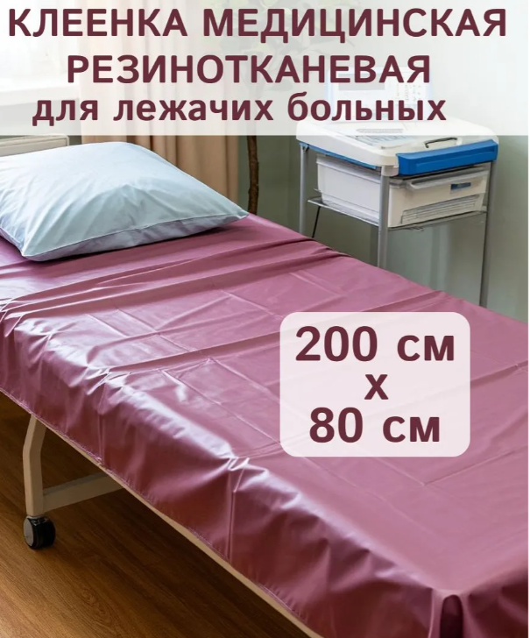 | Предоставление гарантии качества в 100%-м объеме в течение всего срока действия договор  Эффекта
5. | Перчатки одноразовые медицинские нитриловыве  Размер L  22.19.60.119 | Уп. | 2 | 449,33 | 898,66 | Перчатки одноразовые медицинские нитриловые Размер L  Тип; перчатки медицинские  Количество в упаковке: 50 пар (100 штук)  Размер; L  Образец:   | Предоставление гарантии качества в 100%-м объеме в течение всего срока действия договор  Эффекта
6. | Перчатки одноразовые медицинские нитриловыве  Размер М  22.19.60.119 | Уп. | 3 | 450,00 | 1 350,00 | Перчатки одноразовые медицинские нитриловые Размер М  Тип; перчатки медицинские  Количество в упаковке: 50 пар (100 штук)  Размер; М  Образец;   | Предоставление гарантии качества в 100%-м объеме в течение всего срока действия договор  Эффекта
 |  |  |  | Итого: | 122 349,85
Итого: 122 349,854 (Сто двадцать две тысячи триста сорок девять) рублей 85 копеек.

Приложение №2
КАЛЕНДАРНЫЙ ПЛАН
выполнения поставки по Договору

№  п/п | Наименование товара  ОКПД | Срок поставки Товара | Требования к размерам и упаковке Товара | Место и условия поставки Товара | Документы, предоставляемые Поставщиком Заказчику при поставке Товара
 | Подгузники для взрослых L размер Dailee (Super), 100-150 см, 10 капель  17.22.12.130 | Разовая поставка в течение 10 (десяти) рабочих дней с момента подписания договора осуществляется в рабочие дни с 8.00 до 15.00 по согласованию с заказчиком. | Доставка до склада Заказчика, транспортом Поставщика, разгрузка на склад Заказчика силами и средствами Поставщика.  Товар должен быть упакован в тару, обеспечивающую его сохранность при перевозке и хранении. | ГБУСО ВО «Камешковский комплексный центр социального обслуживания населения»  Владимирская область, Камешковский район, пос. им. М. Горького, ул. Мириманова, д.2  Отделение милосердия для граждан пожилого возраста и инвалидов | - Копию удостоверения о качестве (безопасности) продукции на каждую партию товара;  - Товарная накладная;  - Счет;  - Счет-фактура
Подгузники для взрослых М размер Dailee (Super)
75-120 см, 8 капель

17.22.12.130
Подгузники для взрослых М размер Dailee (Super)
130-175 см, 10 капель

17.22.12.130
Клеенка медицинская для лежачих больных подкладная резинотканная 80*200 см., непромокаемая, многоразовая на тканевой основе

22.19.50.000
Перчатки одноразовые медицинские нитриловыве
Размер L

22.19.60.119
Перчатки одноразовые медицинские нитриловыве
Размер М

22.19.60.119

Приложение №3

Форма предложения:

Заполняется на бланке участника.

Руководителю Заказчика
___________________________
(наименование заказчика)
Извещение №_______________
(обязательное поле для заполнения)
Компания (Наименование и почтовый адрес) предлагает следующие цены на товар (работу, услугу), предполагаемый (ую) Вами для закупки:

_____________________(сумма прописью) руб.
Цена запрашиваемого товара (работы, услуги) включает в себя все налоги и другие обязательные платежи, стоимость всех сопутствующих услуг, в том числе транспортные расходы, погрузку на транспортное средство, страхование, оформление сертификатов, паспортов и т.д., а также все скидки, предлагаемые поставщиком.
Цены действительны до «____»________ 20___г.

В случае если наше ценовое предложение будет признано лучшим, согласны поставить товар (выполнить работу, оказать услугу) в указанные Вами сроки.

Подпись ________________ (Ф.И.О. директора)
М.П.
Контакты:
Должность, ФИО
Тел. рабочий, мобильный
Email:

